▼リリースURL
外国語教育に関するアンケートhttps://www.e-juken.jp/topic190828.html

中学受験 合格の秘訣は、「外国語教育」にあった！！

アクセラレーテッドラーニングジャパン有限会社（本社：東京都千代田区）の運営する中学受験の情報ポータルサイト「かしこい塾の使い方」（https://www.e-juken.jp/）では、本サイトに会員登録するメルマガ会員様のうち、中学受験を目指すお子さんをお持ちの親御さま197名を対象に2019年8月14日（水）～ 8月21日（水）にかけて、「外国語教育」をテーマにアンケートを実施いたしました。

＜調査結果トピックス＞
- 外国語を学ぶ習い事をしているお子さんは5割強
- 小学校での外国語教科化に賛成の親御さんは約8割
- この先、お子さん本人が望むなら留学させたいと考えている親御さんは5割強

＜アンケート調査概要＞
アンケートテーマ：「外国語教育」
調査期間：2019年8月14日(水)～21日(水)
調査方法：インターネット調査
回答者数：かしこい塾の使い方メルマガ会員 197名
（中学受験を目指すお子さんをお持ちの親御さま）
関連URL：https://www.e-juken.jp/topic190828.html
＊＊＊＊＊＊＊＊＊
この度、中学受験の情報ポータルサイト「かしこい塾の使い方」（https://www.e-juken.jp/）では、中学受験を目指すお子さんをお持ちの親御さんに「小学校での外国語教科化に賛成か」など、「外国語教育」についてアンケートを実施しました。

お子さんは外国語を学ぶ習い事をしていますか？
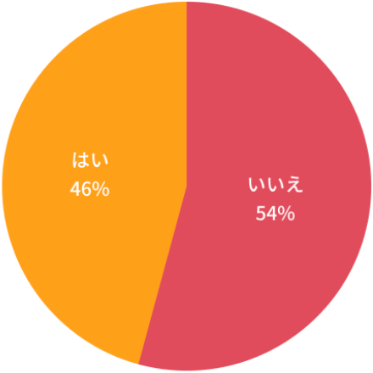
【解説】
お子さんは外国語を学ぶ習い事をしているかたずねました。
「いいえ」が54%、「はい」が46%の割合でした。

「いいえ」の方が少し多い結果となりました。しかし、約2人に1人は外国語の習い事をしていることになります。
昨今共働きのご家庭が増えていますが、ご両親が仕事をされる上で外国語の重要性を実感しているからこその結果なのかもしれません。

（主任相談員 西村 則康）

親御さんは小学校での外国語教科化に賛成ですか？
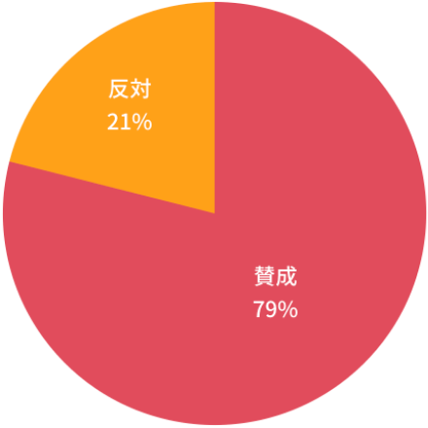
【解説】
親御さんは小学校での外国語教科化に賛成かどうかお答えいただきました。
「賛成」が79％、「反対」が21％となりました。
8割近くの親御さんが「賛成」と回答されました。

（中学受験情報局 編集部）

この先、お子さんを留学させたいと考えていますか？
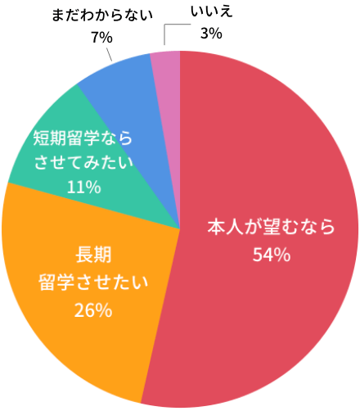
【解説】
この先、お子さんを留学させたいと考えるかどうかたずねたところ「本人が望むなら」が54％、「長期留学させたい」が26％、「短期留学ならさせてみたい」が11％、「まだわからない」が7％、「いいえ」が3％という結果になりました。

中高一貫校への入学を希望される方の中には、中学3年次に、受験をする代わりに、留学を考えられている方もいらっしゃるのではないでしょうか？
お子さんの可能性を形にするためにも、留学について一度親子でしっかり話し合ってみてもいいのではないでしょうか。

（主任相談員 小川大介）

■今回のアンケート項目
Q1: お住まいの地域を教えてください。
Q2: お子さんの性別を教えてください。
Q3: お子さんの学年を教えてください。
Q4: 現在お子さんの小学校では外国語教育の授業がありますか？
Q5: [Q4であると回答した方への質問] Q4の授業はどちらですか？
Q6: [Q4であると回答した方への質問] 授業で学んでいる言語は何ですか？
Q7: [Q4であると回答した方への質問] 外国語教育の授業は年間で何時間ありますか？
Q8: お子さんは外国語を学ぶ習い事をしていますか？
Q9: [Q8であると回答した方への質問] 習い事で学んでいる言語は何ですか？
Q10: 親御さんは小学校での外国語教科化に賛成ですか？
Q11: 賛成または反対の理由を教えてください。
Q12: お子さんと海外に行かれたことはありますか？
Q13: この先、お子さんを留学させたいと考えていますか？

■中学受験の情報ポータルサイト「かしこい塾の使い方」
お子さんが中学受験を目指して大手進学塾に通っているものの、なかなか成績が伸びないことに悩む親御さんに向けて、塾の使い方をガイドとして誕生したサイト。中学受験のテクニック、正しい知識、ぐんぐん成績を伸ばすための情報を提供している。
（ＵＲＬ）https://www.e-juken.jp/

アクセラレーテッドラーニングジャパン有限会社では、今後も定期的に中学受験に役立つ最新情報を発信していく予定です。

■【お問い合わせ先】
アクセラレーテッドラーニングジャパン有限会社 PR事業部 担当：加藤
TEL：03-5510-2530/FAX：03-5510-2533 Mail:kato@superweb.co.jp

